Opdracht hydrauliektafel

Dubbelwerkende cilinder met stuurschuif
1) Zoek de tank voor hydrauliekolie op en kijk op het pijlglas.
Zit er voldoende olie in de tank?
....................................................................................................................
2) Is de temperatuur van de olie lager of hoger dan
30 graden C?
.....................................................................................................................
3) Aan de onderkant van de tank zit een hydrauliekslang die naar de oliepomp loopt. Welk nummer heeft de hydrauliekslang? En welk nummer heeft de oliepomp?
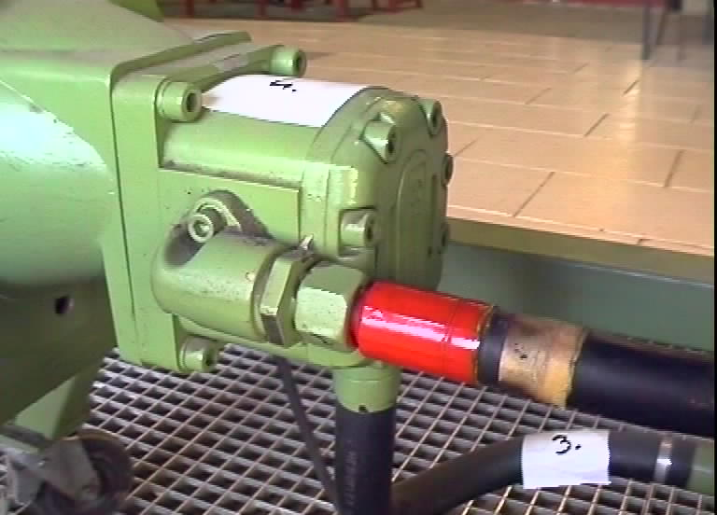
Nr . ............. = Hydrauliekslang
Nr . ............. = Oliepomp
4) Waardoor wordt de oliepomp bij dit hydrauliekmodel
aangedreven? En welk nummer heeft dit onderdeel?
.................................................................................................... Nr . ............

5) De persslang (nummer 2) loopt van de pomp naar de
hydrauliektafel. Welke slang is dikker, de zuigslang of de
persslang?
.....................................................................................................................

6) Kruis het juiste antwoord aan.
Deze slang is altijd dikker om te zorgen voor:

minder olietoevoer
grotere oliedruk
voldoende olietoevoer
grotere veiligheid
- De persslang loopt van de oliepomp naar de
driewegstroomregelklep op de tafel
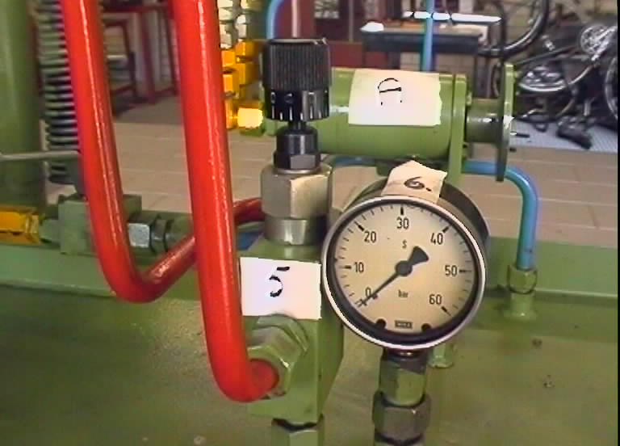
(bovenkant nummer 5). Hoeveel persleidingen zitten aan deze stroom- regelklep?
.....................................................................................................................
8) Met deze stroomregelklep kunnen we de hoeveelheid hydrauliekolie verdelen naar stuurschuif A en/of stuurschuif B. Welke kleur hebben deze persleidingen?
.....................................................................................................................
9) let op: maak de aansluitingen altijd met een schone doek goed schoon!

10 Sluit nu de beide hydrauliekslangen van stuurschuif B aan de hydraulische cilinder links.
11 Sluit de motor met snoer en stekker aan op de
wandcontactdoos.
12 Zet de motor aan en beweeg de hendel van stuurschuif B:
naar links. Wat gebeurt er met de zuigerstang?
.....................................................................................................................
- naar rechts. Wat gebeurt er nu met de zuigerstang?
.....................................................................................................................
- Zet de zuiger onderin en de hendel in de neutraalstand
(is de middelste stand). Zet de motor stop.
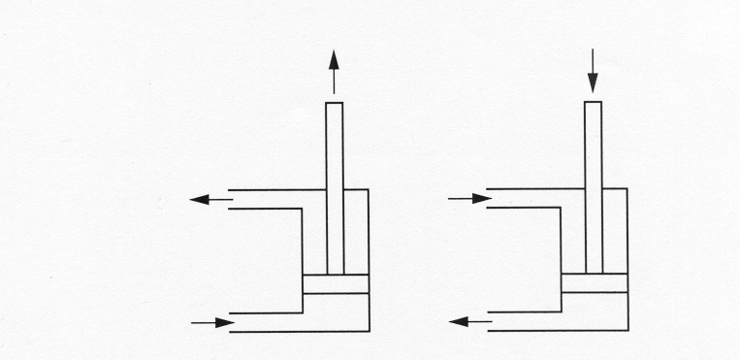
14) Je ziet nu dat door de ene slang olie naar de cilinder stroomt en door de andere slang olie weer terug moet.
Met de zuiger in deze cilinder kun je duwen en trekken.
In figuur 3.4 is dit getekend.
Is dit een enkelwerkende of een dubbelwerkende cilinder?

15) Verwissel de beide slangen aan de cilinder
(aansluitingen schoonmaken).
16) Zet de motor aan en beweeg de hendel van stuurschuif B:
- naar links. Wat gebeurt er met de zuigerstang?
....................................................................................................................
- naar rechts. Wat gebeurt er nu met de zuigerstang?
………………………………………………………………………………
17) Zet de zuiger onderin en de hendel in de neutraalstand.
Zet de motor stop.
18) Hoeveel aansluitingen heeft deze cilinder? .......................................................................................................... .........
19) Hoeveel aansluitingen heeft deze stuurschuif? .............................................................................................................
20) Hoeveel standen heeft deze stuurschuif?
...............................................................................................................
21) Hoe noemt men deze stuurschuif?

Dit is een ............................................./.............................................. schuif.

22 Schrijf het juiste onderdeelnummer in de rondjes van
figuur 3.5.
1 = olietank 7 = zuiger
2 = stuurschuif 8 = veiligheidsklep
3 = oliepomp 9 = zuigerstang
4 = zuigfilter 10 = olie-aftapplug
5 = vuldop 11 = retourfilter
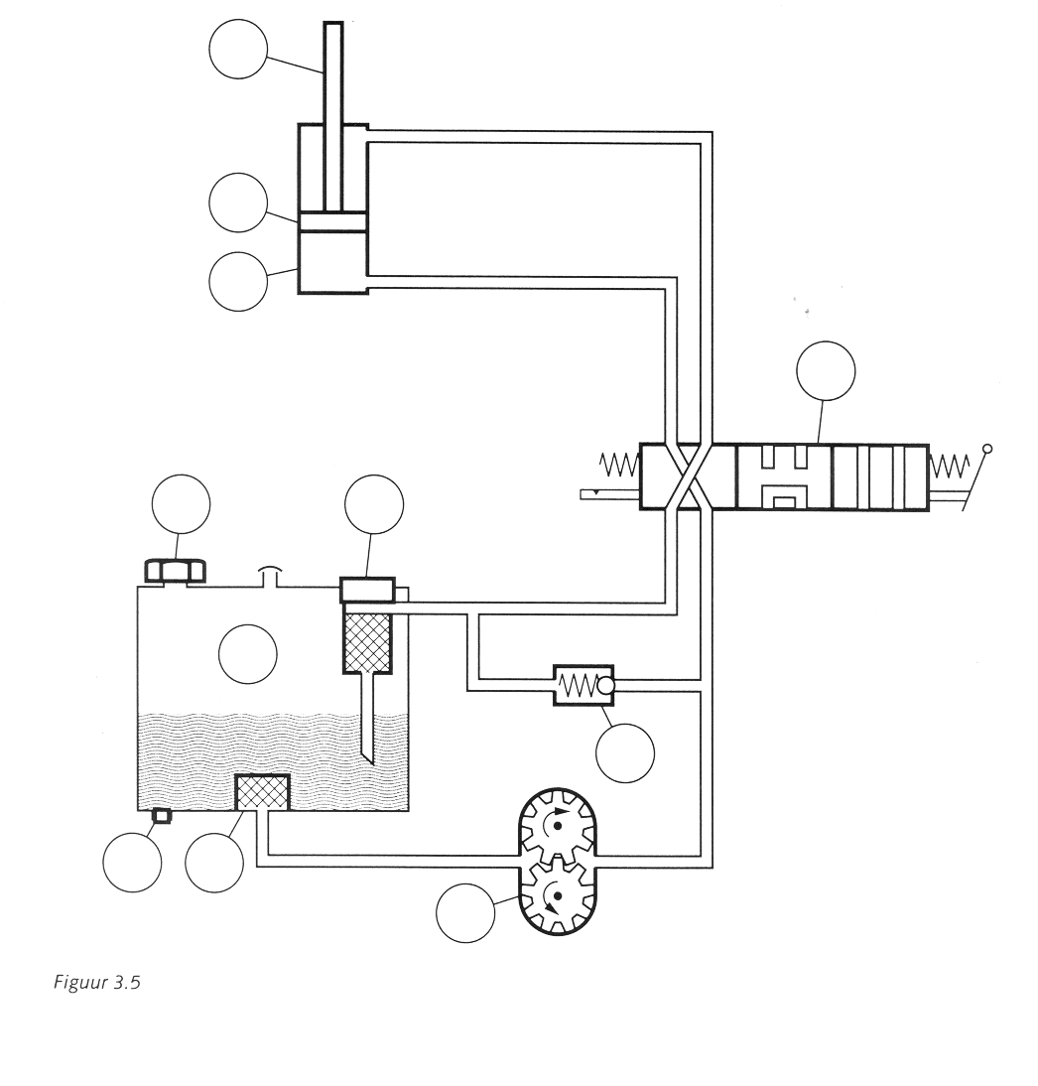
6 = cilinder

23 Kleur in figuur 3.6:
- de olie in de tank en zuigleiding groen
- de olie in de persleiding en cilinder rood
- de olie in de cilinder en retourleiding blauw
24 Door in figuur 3.6 de stuurschuif te verplaatsen kun je de
volgende
drie mogelijkheden krijgen:
- de zuiger in de cilinder gaat omhoog = hefstand;
- de zuiger in de cilinder gaat omlaag = zakstand;
- de zuiger staat stil = neutraalstand.

in welke stand staat de stuurschuif in figuur 3.6?
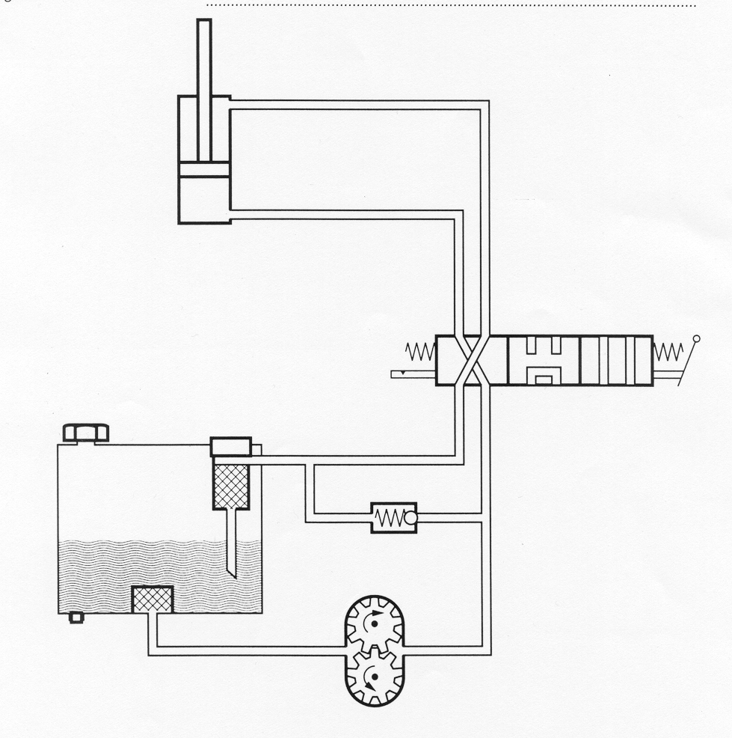
..................................................................................................................... Wat doet de zuiger in dit geval?

25 Kleur in figuur 3.7:
- de olie in de retourleiding van stuurschuif naar de tank
blauw
- de olie in de persleiding van de pomp naar de stuurschuif
rood
- de olie in de cilinder en leidingen naar de stuurschuif geel
- de olie in de tank en zuigleiding naar de pomp groen.
26 Door de stuurschuif te verplaatsen kun je de volgende
drie mogelijkheden krijgen:
- de zuiger in de cilinder gaat omhoog = hefstand
- de zuiger in de cilinder gaat omlaag = zakstand
- de zuiger staat stil = neutraalstand

In welke stand staat de stuurschuif in figuur 3.7?
..........................................................................................
.......................... Wat doet de zuiger in dit geval?
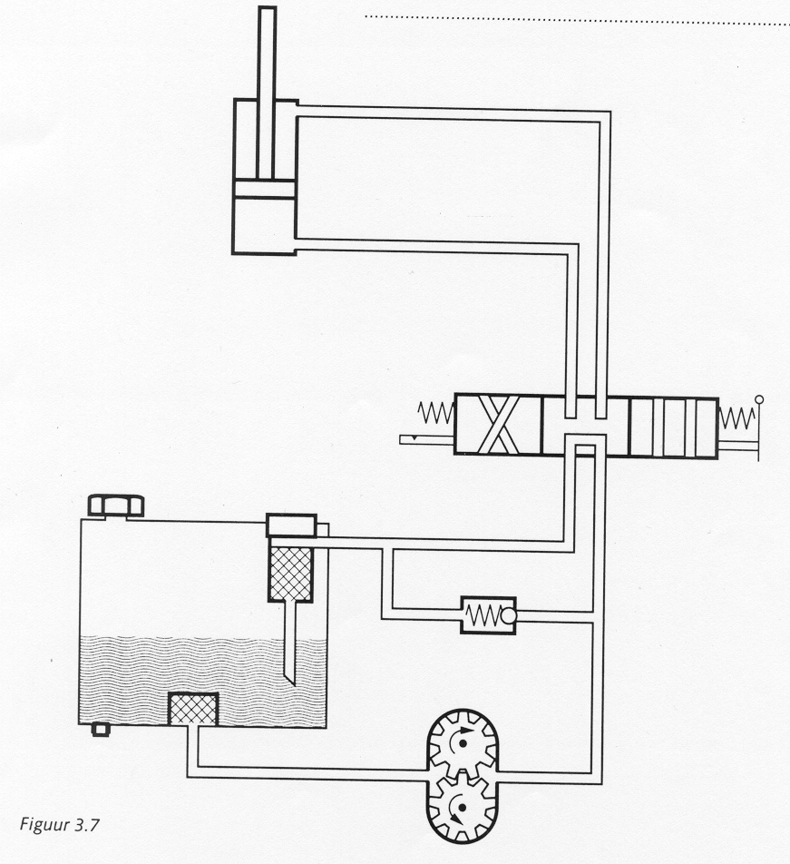
Vul in:
1..................................................
2...................................................
3...................................................
4………………………………………………
5………………………………………………
6………………………………………………
7………………………………………………
8………………………………………………
9………………………………………………
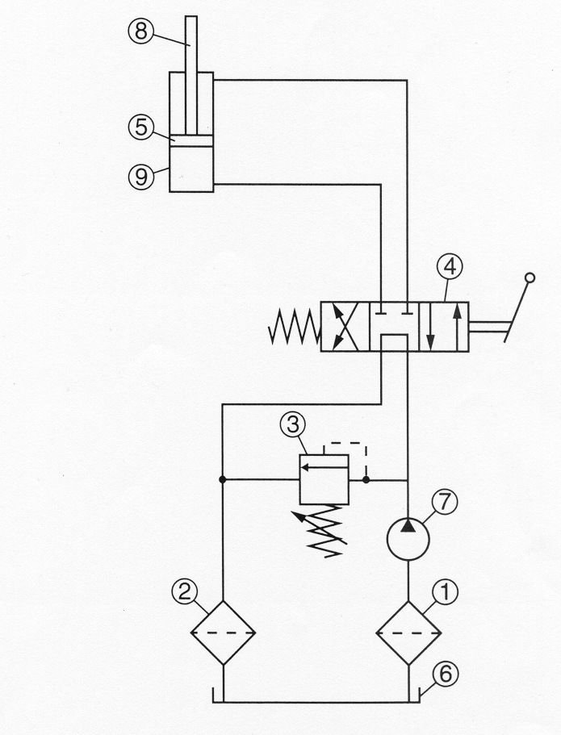
In welke stand is het schema getekend (zakken, heffen of
neutraal)? .....................................................................................................................

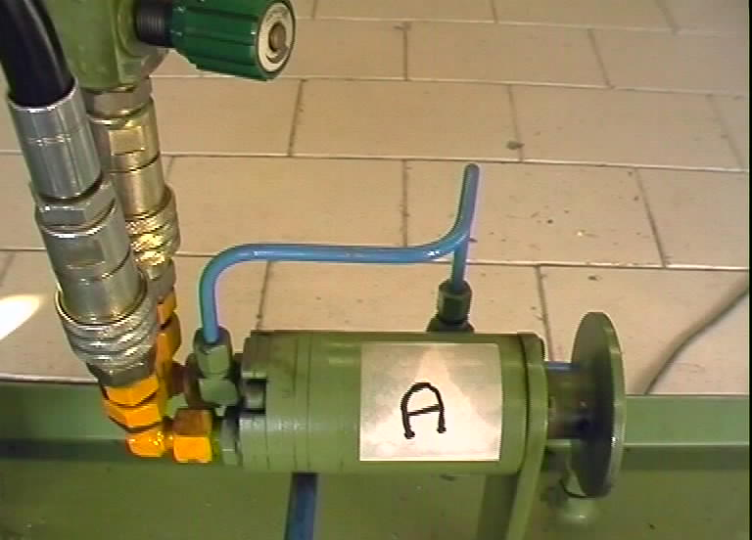
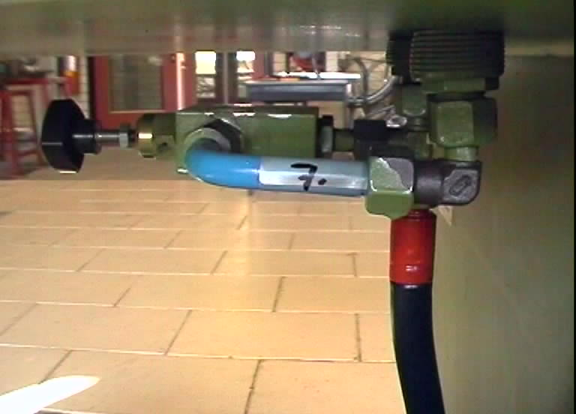
Sluit nu ook de hydromotor aan en laat deze beide kanten op draaien!

Nummer 7 is een soort klep!

Wanneer gaat deze klep open?
_________________________________________________________________

Stel dat dit onderdeel er niet zou zitten. Wat zou er dan kunnen gebeuren?
_________________________________________________________________

Alles opruimen en de tafel met wit papier droogmaken.

